智简历

ZHIJIANLI

个人简介

深度互联网从业人员，对互联网保持 高度的敏感性和关注度，熟悉产品开 发流程，有很强的产品规划、需求分 析、交互设计能力，能独立承担 APP 和 WEB 项目的管控工作，善于 沟通，贴近用户。

基本信息

电话：135xxxxxxx
邮箱：xx@zjianli.com
生日：19xx.xx

住址：广东省广州市

兴趣爱好

购物 阅读

宠物 跑步
更多简历>>www.zjianli.com
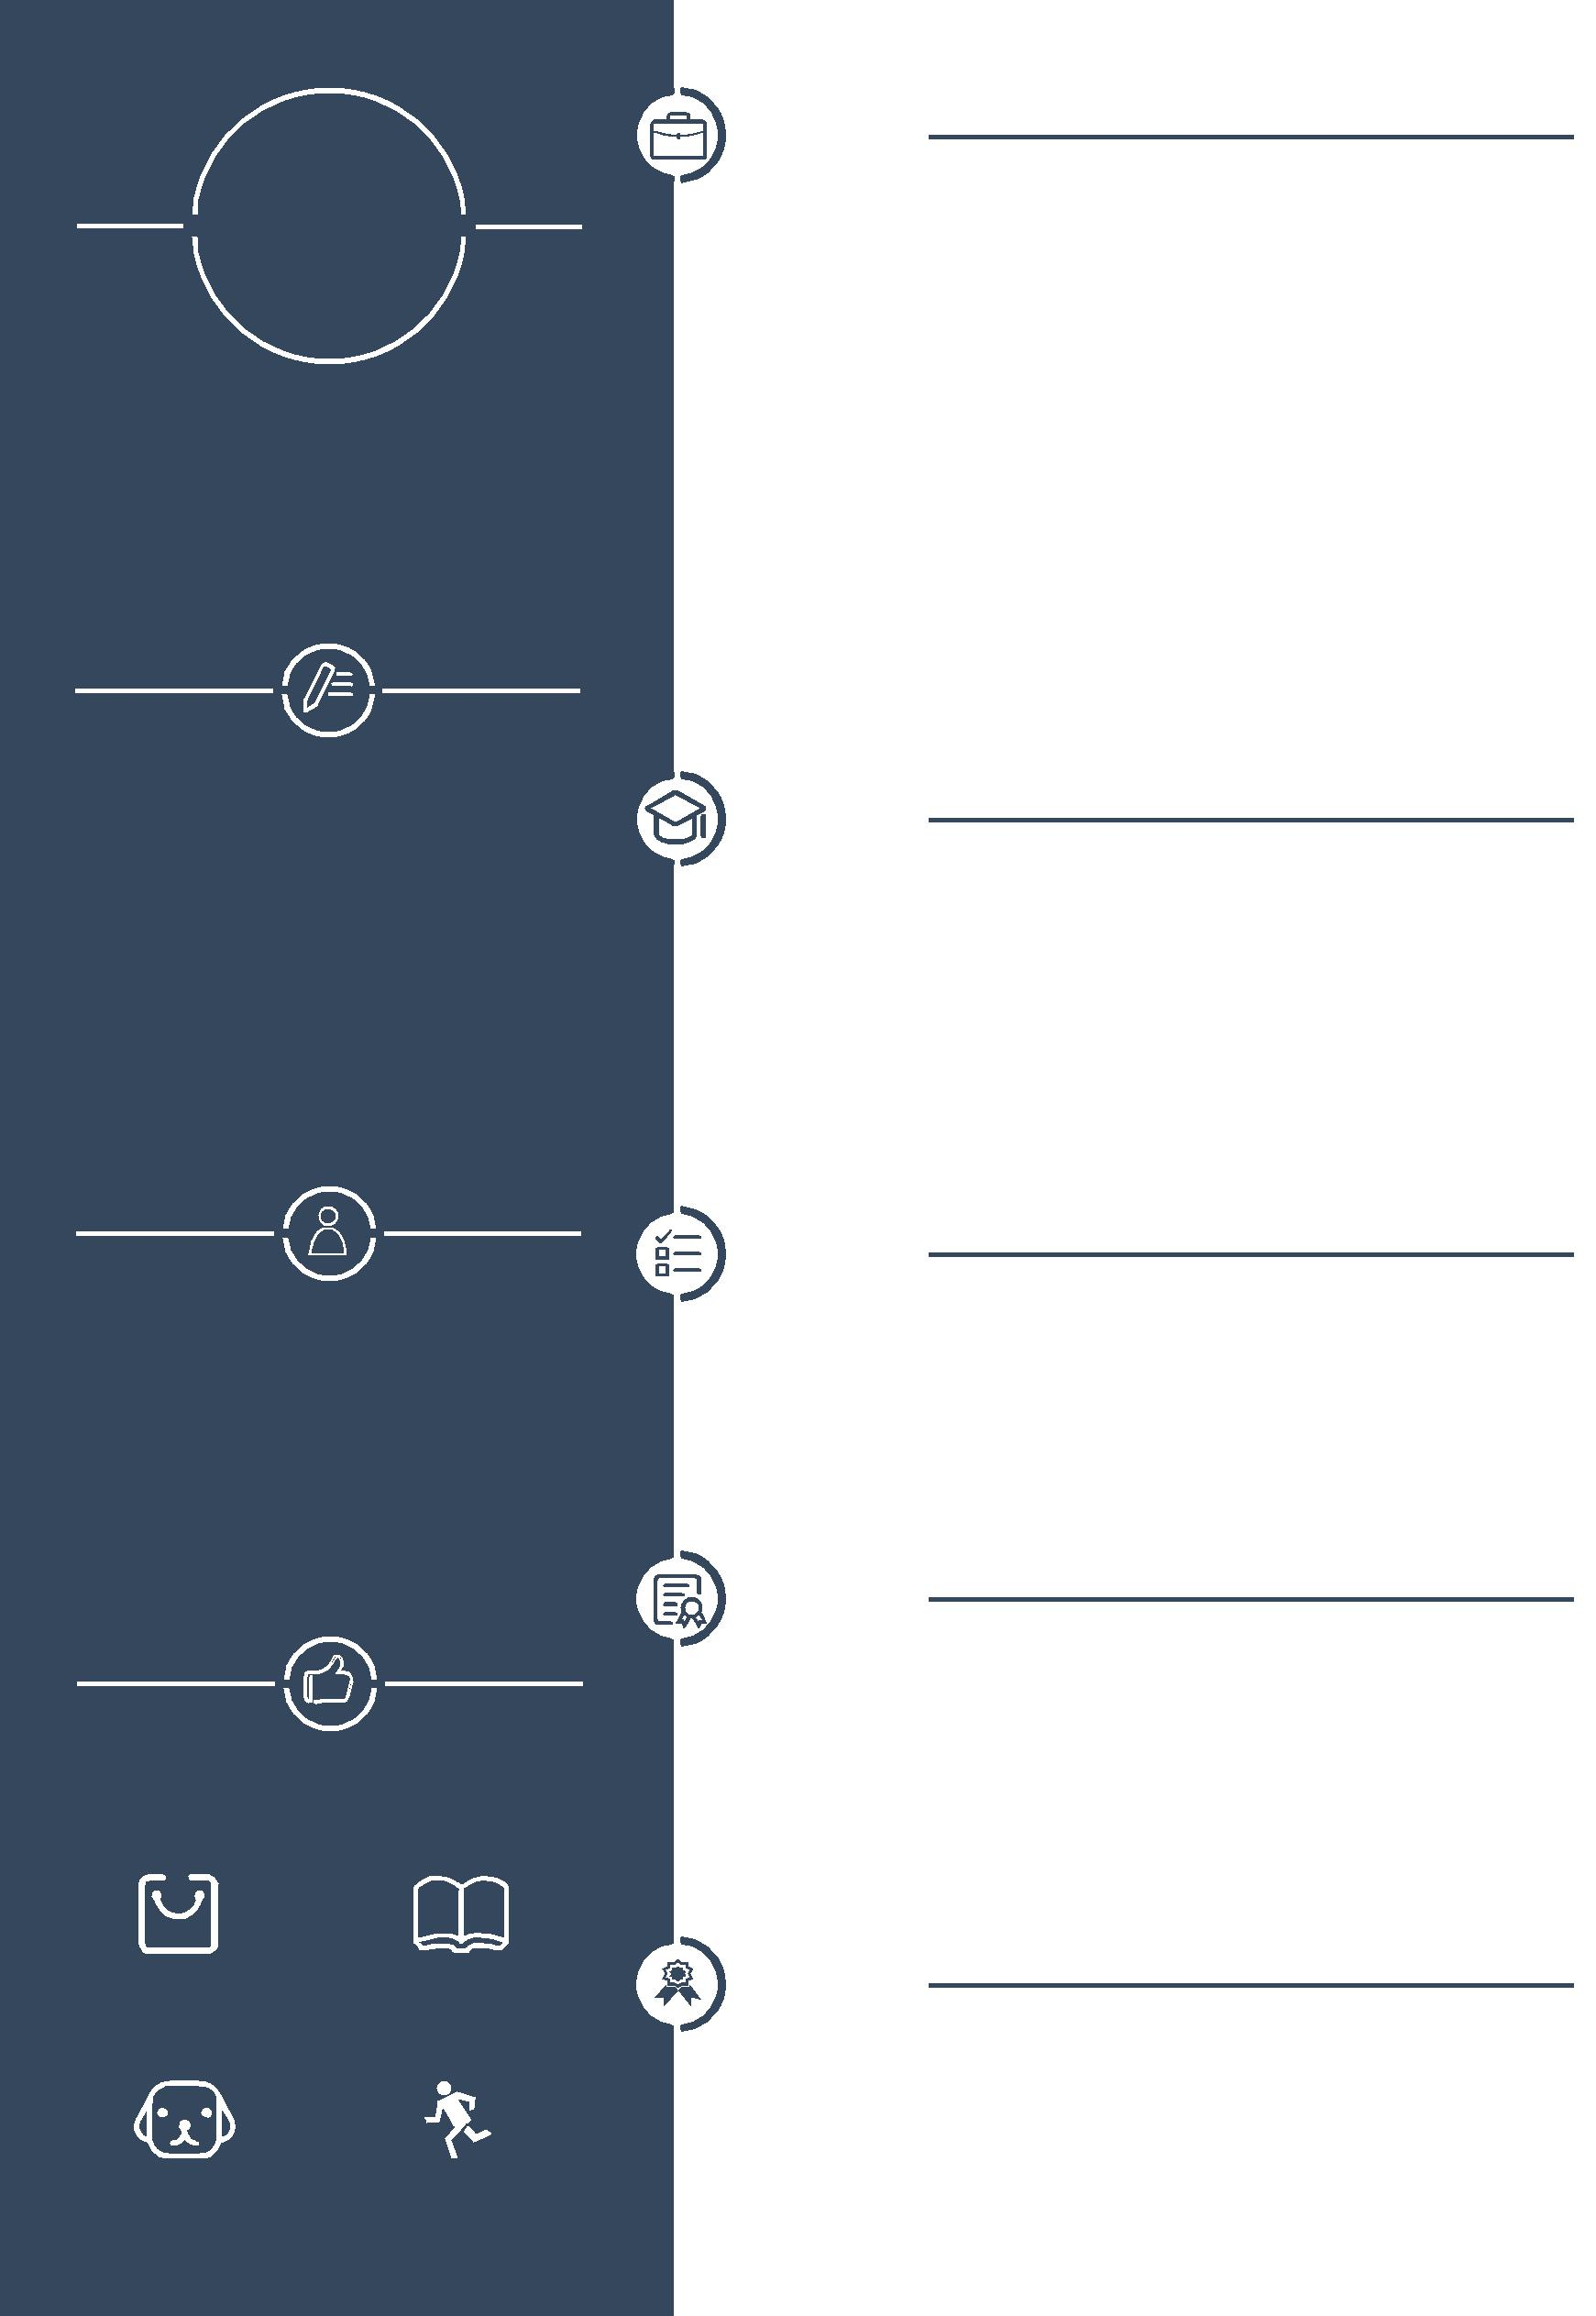
工作经历

2012.04 - 至今 智简历科技有限公司 产品经理

1、团队管理，电商产品管理，电子商务策划项目管理；

2、网站需求分析，产品设计，产品跟踪，及后续产品优化工作；

3、与研发、营销、客服配合，展开产品开发、销售、售后工作；

2010.03 - 2012.03 智简历科技有限公司 软件工程师

1、负责公司内部业务系统的设计及改进，参与公司网上商城系统 产品功能设计及实施工作。 2、负责客户调研、客户需求分析、方案写作等工作， 参与公司多 个大型电子商务项目的策划工作。

教育背景

2008.09 - 2012.07 智简历科技大学
市场营销 主修课程： 基本会计、统计学、市场营销、国际市场营销、市场调查与预测、 商业心理学、广告学、公共关系学、货币银行学、经济法、国际贸 易、大学英语、经济数学、计算机应用等。

工作技能

WORD |  |  | PPT
EXCEL |  |  |  | PHOTOSHOP

技能证书

CET-6，优秀的听说写能力 计算机二级，熟悉计算机各项操作 高级营销员，国家职业资格四级 初级会计师证

获奖情况

2009.10 获国家奖学金

2010.11 获“三好学生称号”

2010.12 xx大学生创意营销大赛一等奖

2011.4 挑战杯创业计划大赛省级铜奖

